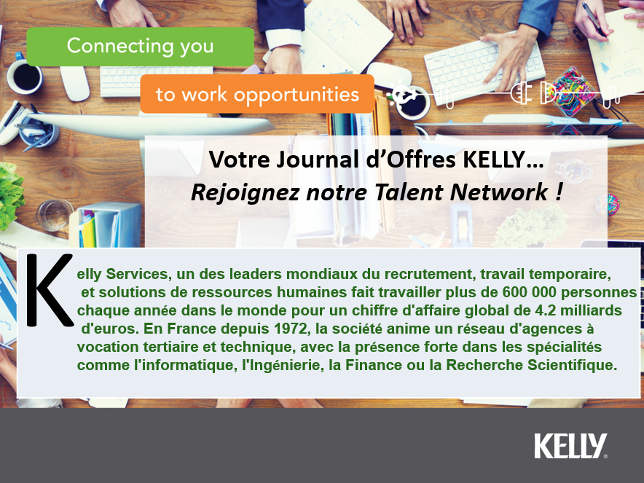

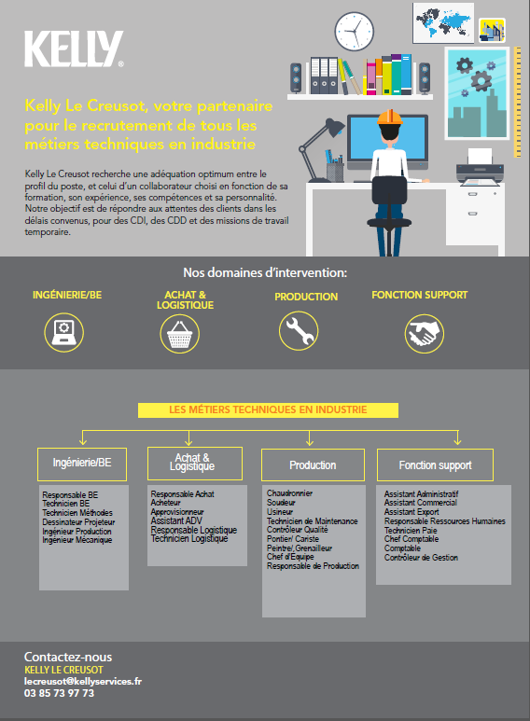

Technicien de maintenance H/F Le Creusot
Kelly est un des leaders mondiaux de solutions de ressources humaines avec une gamme complète de services de recrutement, d’externalisation et de conseil RH.
Kelly Services Le Creusot, agence d’emploi experte dans les métiers de l’industrie qualifiée, recherche un Technicien de maintenance (H/F), pour le compte de son client, entreprise industrielle située sur le bassin du Creusot (71).
Sous l’autorité du responsable maintenance, vos missions principales consistent à :
• S’occuper de la maintenance électrique et mécanique et l’entretien du parc de machines
• Entretenir les machines de production
• Diagnostiquer des pannes sur les installations
• Contrôler les automates
• Tenir un stock de pièces de rechange
• Veiller au respect de la sécurité
Vous êtes diplômé d’un BAC + 2 en électrotechnique, en maintenance industrielle, en électricité ou en automatisme ? Vous disposez d’une première expérience réussie en industrie ? Vous êtes réactif et organisé ?
Vous rêvez de nouveaux horizons ? Postulez dès maintenant et rejoignez-nous !
Nous vous assurons la confidentialité de votre candidature.
Kelly Services, un des leaders mondiaux du recrutement, travail temporaire, et solutions de ressources humaines fait travailler plus de 600 000 personnes chaque année dans le monde pour un chiffre d’affaires de 4.2 milliards d’euros. En France depuis 1972, la société anime un réseau d’agences à vocation tertiaire et technique, avec une présence forte dans des spécialités comme l’informatique, l’ingénierie, la santé, la finance ou la recherche scientifique.

FRAISEUR CN H/F Chalon sur Saône

Kelly est un des leaders mondiaux de solutions de ressources humaines avec une gamme complète de services de recrutement, d’externalisation et de conseil RH.
Vous êtes capable principalement de lire un plan, lancer des programmes sur commande numérique et/ou opérer sur des machines manuelles, monter et régler des outils de coupe, appliquer des mesures correctives en cas de dysfonctionnement, répondre à des impératifs de qualité et de sécurité.
Vous êtes capable principalement de lire un plan, réaliser des programmes sur commande numérique et/ou opérer sur des machines manuelles, monter et régler des outils de coupe, appliquer des mesures correctives en cas de dysfonctionnement, répondre à des impératifs de qualité et de sécurité.
Rigoureux (se) et motivé(e), vous justifiez d’une expérience réussie dans votre domaine, selon votre spécialité de matériaux manipulés et méthodes utilisées dans les procédés d’usinage.
Poste en rythme 3*8.
Kelly services, un des leaders mondiaux du recrutement, travail temporaire, et solutions de ressources humaines fait travailler plus de 600 000 personnes chaque année dans le monde pour un chiffre d'affaires de 4.2 milliards d'euros. En France depuis 1972, la société anime un réseau d'agences à vocations tertiaires et technique, avec une présence forte dans des spécialités comme l'Informatique, l'Ingénierie, la Santé, la Finance ou la Recherche Scientifique. www.kellyservices.fr

Responsable outillage H/F CDI
Kelly est un des leaders mondiaux de solutions de ressources humaines avec une gamme complète de services de recrutement, d'externalisation et de conseil RH.
Kelly Services recherche pour son client, société industrielle basée entre Chalon et Mâcon, un responsable outillage H/F en CDI.
RESPONSABLE OUTILLAGE H/F CDI
Rattaché au Responsable Qualité et Industrialisation, votre mission est d'encadrer une équipe afin de maintenir et d’améliorer le parc d’outillages de production dans une démarche d’amélioration continue et de respect des normes qualité, sécurité et environnement.
Vos principales missions consistent à :
*Planifier la préparation des pièces en fonction des demandes du planning et du responsable d’atelier
*Informer le planning et le responsable d’atelier de la mise en indisponibilité des pièces pour remise en état
*Proposer des améliorations pour les pièces afin d’augmenter la productivité et la qualité des produits
*Identifier des modifications permettant d’améliorer la fiabilité et la performance des pièces et les valider avec le responsable hiérarchique
*Participer, en collaboration avec le service « Recherche et Développement produits » au choix des solutions retenues
*Contrôler les plans projets au regard du cahier des charges
*Gérer l’entretien préventif des pièces et des mains de robot
*Mettre en place les plans d’action, en collaboration avec les différents services, afin de diminuer le pourcentage des empreintes hors service
*Gérer la fabrication des mains de robots et faire réaliser les gabarits de contrôle
Issu(e) d’une formation BAC technique dans le domaine de l’outillage ou l’univers du moule idéalement complété par un BTS en conception, vous avez une expérience significative dans le moulage plastique d’au moins 5 ans et avez déjà encadré une petite équipe
Ce poste vous intéresse ? Adressez-nous sans attendre votre candidature en ligne.
Nous vous assurons la confidentialité de votre candidature.
Fraiseur CN H/F Le Creusot

Kelly est un des leaders mondiaux de solutions de ressources humaines avec une gamme complète de services de recrutement, d'externalisation et de conseil RH.

Kelly Services, spécialisé dans le recrutement des métiers de l'industrie qualifiée, recherche pour son client, société industrielle implantée sur le bassin du Creusot (71), un fraiseur CN H/F pour une longue mission en intérim.
FRAISEUR COMMANDES NUMERIQUES H/F
Rattaché au chef d’équipe, vos missions principales consistent à :
- Analyser les documents de travail : plans, gammes, programmes.
- Assurer la mise en place des outillages sur plateau
- Effectuer le montage de la pièce sur le plateau de la machine, le centrage, assurer le bridage correct de la pièce
- Procéder à l'usinage des faces, emboîtage, rainures, diamètres, alésages, filetages, gorges, …
- Etre capable de modifier le programme si nécessaire
- Assurer le respect des normes de qualité et des règles de sécurité
- Régler les paramètres d’usinage
- Effectuer la maintenance de premier niveau
Diplômé d’un CAP/BEP en Métiers de la production mécanique informatisée ou d’un Bac Pro TU, vous avez une expérience sur machines à commandes numériques. Vous êtes rigoureux et vous avez le goût du travail en équipe.
Rejoignez Kelly Services et profitez de tous nos avantages : un suivi complet et personnalisé, un accompagnement pour vos projets de formation et de gestion de votre carrière, la paie à la semaine ou au mois, un CE...et bien plus encore !

Ce poste vous intéresse ? N’attendez plus et postulez en ligne ! Ou postulez sur le site www.kellyservices.fr
Nous vous garantissons la confidentialité de votre candidature

ELECTRICIEN INDUSTRIEL H/F LE CREUSOT
Kelly est un des leaders mondiaux de solutions de ressources humaines avec une gamme complète de services de recrutement, d'externalisation et de conseil RH
Sous l’autorité de votre chef d'équipe, vos missions principales consistent à :
- pose de chemin de câble
- pose de coffret électrique
- tirage de câble
Vous êtes diplômé d’un BAC + 2 en électrotechnique, en maintenance industrielle, ou en électricité. Vous disposez d’une première expérience réussie en maintenance industrielle. Vous êtes réactif et organisé. Vous savez lire un schéma électrique. Vous possédez l'habilitation électrique B1 et de travail en hauteur.
Ce poste vous intéresse ? N’attendez plus et postulez en ligne ! Ou postulez sur le site www.kellyservices.fr
Nous vous garantissons la confidentialité de votre candidature

CARISTE MANUTENTIONNAIRE H/F TORCY
Kelly est un des leaders mondiaux de solutions de ressources humaines avec une gamme complète de services de recrutement, d'externalisation et de conseil RH
Kelly Services Le Creusot, bureau spécialisé dans le recrutement des métiers de l'industrie qualifiée, recherche pour son client, société implantée sur le bassin du Creusot (71), un cariste-manutentionnaire (H/F) pour une mission intérim en vue d'embauche CDI.
CARISTE MANUTENTIONNAIRE H/F
Votre mission consiste à :
- charger et décharger les camions à l'aide du chariot élévateur (gabarit 3,5 Tonnes)
- préparer les commandes (via scan)
- faire de la manutention de charges pouvant aller jusqu'à 30 kilos
Ce poste se déroule exclusivement en extérieur, tout le long de l'année.
Votre CACES 3 est en cours de validité et vous êtes sensibilisé à la conduite de chariot élévateur en parfaite sécurité et vous possédez une expérience minimum de 5 ans.
Vous êtes une personne organisée, réactive, et rigoureuse.
Si ce poste correspond à vos compétences et attentes professionnelles, merci de postuler dès à present à cette annonce.
Ce poste vous intéresse ? N’attendez plus et postulez en ligne ! Ou postulez sur le site www.kellyservices.fr
Nous vous garantissons la confidentialité de votre candidature

AGENT DE PRODUCTION H/F TORCY
Kelly est un des leaders mondiaux de solutions de ressources humaines avec une gamme complète de services de recrutement, d'externalisation et de conseil RH
Kelly Services Le Creusot, bureau spécialisé dans le recrutement des métiers de l'industrie qualifiée, recherche pour son client, société implantée sur le bassin du Creusot (71), un agent de production polyvalent (H/F) pour une mission en intérim en vue d'embauche en CDI.
AGENT DE PRODUCTION POLYVALENT H/F
Votre mission consiste à :
- récupérer les pièces à l'aide du chariot élévateur catégorie 3
- manutentionner des charges pouvant aller jusqu'à 30 kilos
- faire du conditionnement
- assurer le chargement et le déchargement des camions à l'aide du chariot élévateur catégorie 3
- préparer des commandes
Vous évoluez entre plusieurs services et êtes amené à travailler aussi bien en production qu'en logistique (chargement/déchargement) en extérieur.
Vous possédez le CACES 3 en cours de validité.
Votre polyvalence, votre réactivité et votre esprit d'équipe sont des atouts indispensables pour mener à bien cette mission.Ce poste vous intéresse ? N’attendez plus et postulez en ligne ! Ou postulez sur le site www.kellyservices.fr
Nous vous garantissons la confidentialité de votre candidature

MECANICIEN MONTEUR H/F LE CREUSOT
Kelly est un des leaders mondiaux de solutions de ressources humaines avec une gamme complète de services de recrutement, d'externalisation et de conseil RH
Kelly Services Le Creusot, bureau spécialisé dans le recrutement des métiers de l'industrie qualifiée, recrute pour son client, entreprise industrielle implantée sur le bassin du Creusot (71) un mécanicien monteur (H/F) en CDI.
MÉCANICIEN-MONTEUR H/F
Votre mission consiste à ajuster, monter et contrôler des pièces mécaniques en respectant des plans, des spécifications et des tolérances.
Vous possédez idéalement le permis pont ainsi que le permis nacelle.
Issu d'un bac pro mécanique, d'un DUT GMP ou d'une formation équivalente, vous justifiez d'une première expérience réussie dans le domaine du montage mécanique et hydraulique.
Votre rigueur professionnelle et votre sens du travail en équipe vous caractérisent.

Ce poste vous intéresse ? N’attendez plus et postulez en ligne ! Ou postulez sur le site www.kellyservices.fr
Nous vous garantissons la confidentialité de votre candidature

TECHNICIEN EN FIBRE OPTIQUE H/F CUSSET

Kelly est un des leaders mondiaux de solutions de ressources humaines avec une gamme complète de services de recrutement, d'externalisation et de conseil RH

Kelly Services Le Creusot, bureau spécialisé dans le recrutement des métiers techniques, recherche pour son client, deux techniciens fibre optique à Cusset (03).
Mission à partir d'avril pour 3 mois, renouvelable.
TECHNICIEN FIBRE OPTIQUE H/F
Vous assurez le raccordement et la prise de mesures optiques dans le cadre de l'installation du réseau de vidéosurveillance de la ville de Cusset.
Vous exploitez ces mesures via FiberCable.
Vous pouvez également aider au tirage de câbles.
Vous justifiez d’une expérience de 2 ans dans le domaine de la fibre optique. Vous possédez les habilitations électriques B0 et HoV.
Vous maîtrisez le logiciel FiberCable.
Vous êtes rigoureux et aimez le travail en équipe.
Poste en horaires de journée (semaine de 37h) soit 7h30 sur 4 jours et 7 le 5ème jour.
Ce poste vous intéresse ? N’attendez plus et postulez en ligne ! Ou postulez sur le site www.kellyservices.fr
Nous vous garantissons la confidentialité de votre candidature.

REGLEUR INJECTION H/F CDI TOURNUS
Kelly est un des leaders mondiaux de solutions de ressources humaines avec une gamme complète de services de recrutement, d'externalisation et de conseil RH
Nous vous proposons un poste de Régleur injection H/F en CDI au sein d’une entreprise, acteur majeur en industrie sur le bassin de Tournus (71).
REGLEUR INJECTION H/F - CDI
Vos missions principales :
- Assurer dans le respect des consignes de sécurité les plus strictes, le montage et le démontage des préparations, accessoires et périphériques de tout type (injection et automatismes) au sein de son atelier.
- Régler les outils de production de façon à obtenir une production conforme aux normes de qualité et de productivité requises
- Assurer le démarrage des process de production en conformité avec le DTA (Dossier Technique Atelier)
- Préparer les postes de travail et appliquer les modes opératoires et les standards définis et préconisés pour les fabrications en intégrant notamment les contraintes liées à l’ergonomie des postes de travail.
- Vérifier que l’équipement à utiliser est en sécurité, que les informations nécessaires à la bonne marche de l’équipement ont été transmises et que les éléments du bon de travail sont respectés.
- Informer le Superviseur/Leader ou le Responsable d’Atelier de tout incident ou intervention (panne, modification…).
- Etre force de proposition en ce qui concerne des modifications de données techniques, améliorations continues, de la qualité, sécurité et environnement au sein de son atelier/zone de travail.
- Emettre les fiches de demande d’amélioration machine à l’ingénierie
- Savoir justifier les arrêts des machines
- Afficher au poste de travail des fiches de contrôle ou réglage
- Former au poste de travail les opérateurs, les monteurs régleurs sur la relance des machines, les problèmes qualité.
- Réaliser les suivis de production nécessaires en prenant connaissance des indicateurs de son atelier (OEE, pourcentage de rebuts...)
- Assurer les contrôles hebdomadaires de sécurité concernant les presses attribuées.
- Participer à la mise en production des nouveaux process et produits.
- Réaliser des contrôles qualité (courants, élémentaires) le cas échéant.
- Peut être amené à alimenter les équipements.
- Assurer la maintenance 1er niveau des machines et du matériel.
De formation bac professionnel type plasturgie, vous justifiez d’une première expérience dans l'industrie.
Rigoureux et autonome, vous appréciez le travail en équipe.
PREPARATEUR METHODES CHAUDRONNIERIE H/F
Kelly est un des leaders mondiaux de solutions de ressources humaines avec une gamme complète de services de recrutement, d'externalisation et de conseil RH
KELLY, société de conseil en recrutement, accompagne ses clients depuis plus de 40 ans dans leur recherche de professionnels.
Nous vous proposons un poste de préparateur méthodes en chaudronnerie (H/F) en CDI au sein d’une entreprise, acteur majeur en industrie sur le bassin du Creusot (71).
PREPARATEUR METHODES CHAUDRONNERIE H/F
Sous la direction du responsable d'atelier, vous avez deux missions principales :
- la préparation des dossiers de fabrication pour l'atelier mécano soudure : à partir des plans clients, vous devez élaborer les gammes de fabrication et les nomenclatures et réaliser les dossiers de fin de fabrication.
- la gestion d'une machine de découpe plasma et sa production : assurer la programmation de la machine pour la production et assurer le suivi de la réalisation des commandes (délai, coûts, qualité), gérer le stock de tôles d'acier, et assurer le suivi des consommables et de la maintenance de la machine.
De formation bac +2 (type BTS ROC ou équivalent), vous êtes autonome et rigoureux.
Vous justifiez d’une expérience idéalement de 5 ans sur un poste similaire.
Vous avez une bonne connaissance des logiciels de CAO/FAO type Solidworks ou Autocad.
Rémunération selon profil + 13ème mois + mutuelle.
Ce poste vous intéresse ? N’attendez plus et postulez en ligne ! Ou postulez sur le site www.kellyservices.fr
Nous vous garantissons la confidentialité de votre candidature.

SOUDEUR SEMI-AUTO H/F
Kelly est un des leaders mondiaux de solutions de ressources humaines avec une gamme complète de services de recrutement, d'externalisation et de conseil RH
Kelly Services Le Creusot, bureau spécialisé dans le recrutement des métiers de l'industrie qualifiée, recherche pour une entreprise industrielle basée à Montceau-les-Mines (71), un soudeur semi-auto (H/F) avec licence à jour.
SOUDEUR SEMI-AUTO H/F
Vous assurez la soudure de pièces mécaniques par le procédé semi-automatique.
Vous possédez impérativement la licence semi-auto en cours de validité.
De formation BEP/CAP en chaudronnerie ou formation équivalente en soudure, vous êtes rigoureux et autonome.
Vous justifiez d’une expérience de 2 ans sur un poste similaire.
Salaire à négocier selon le profil.

Ce poste vous intéresse ? N’attendez plus et postulez en ligne ! Ou postulez sur le site www.kellyservices.fr
Nous vous garantissons la confidentialité de votre candidature.

MONTEUR H/F
Kelly est un des leaders mondiaux de solutions de ressources humaines avec une gamme complète de services de recrutement, d'externalisation et de conseil RH
Kelly Services Le Creusot, agence d’emploi experte dans les métiers de l’industrie qualifiée, recherche un Monteur (H/F), pour le compte de son client, entreprise industrielle située sur le bassin de Montceau les Mines (71).
MONTEUR H/F
Sous l’autorité du chef d’équipe, vos missions consistent à :
- Assembler les différentes parties d’une machine
- Monter et fixer les différents éléments
- Réaliser les réglages des différents éléments afin d’assurer le bon fonctionnement.
- Pratiquer un auto contrôle tout au long du montage
- Nettoyer la machine une fois montée
Vous êtes idéalement diplômé d’un CAP ou d’un BEP en mécanique Vous êtes minutieux, volontaire et rigoureux.
Ce poste vous intéresse ? N’attendez plus et postulez en ligne ! Ou postulez sur le site www.kellyservices.fr
Nous vous garantissons la confidentialité de votre candidature.

DESSINATEUR / PROJETEUR H/F
Kelly est un des leaders mondiaux de solutions de ressources humaines avec une gamme complète de services de recrutement, d'externalisation et de conseil RH
Kelly Services Le Creusot, bureau spécialisé dans le recrutement des métiers de l'ingénierie, recherche pour son client, société industrielle au Creusot (71), un dessinateur projeteur (H/F) dans le cadre d'une mission de plusieurs mois.
DESSINATEUR/PROJETEUR H/F
Vous êtes principalement chargé de concevoir les outillages de mécano soudure et de dessiner des schémas d’ensembles (matériels et/ou installations) dans l’objectif d’optimiser les coûts et délais de production tout en respectant la qualité du produit. Vous êtes également un appui technique et/ou théorique aux différents services impliqués (fabrication...).
Votre rigueur professionnelle, votre sens de la confidentialité et du travail en équipe vous caractérisent.
Vous êtes diplômé idéalement d'un DUT GMP, ou d'un BTS IPM, ou d'un DU CFAO.
Justifiant d’une expérience réussie de 2 ans minimum, vous avez une bonne connaissance de logiciels informatiques de 3D tel que Catia V5 ou Solidworks.
Le salaire est à négocier selon le profil, et vous bénéficierez de tickets restaurants.
Rejoignez Kelly Services et profitez de tous nos avantages :
- Un suivi complet et personnalisé
- Un accompagnement pour vos projets de formation et de la gestion de votre carrière
- Un programme de parrainage : recevez des chèques cadeaux en nous présentant vos proches
- Une possibilité de paie à la semaine ou au mois
- Un extranet intérimaire (à partir de 600 heures)
- Une participation aux bénéfices
- Un Comité d’Entreprise
- Une mutuelle
- Une prévoyance complémentaire avec Réunica
- De nombreux avantages sociaux proposés par le FASTT : accès au logement, prêts à la consommation…

Ce poste vous intéresse ? N’attendez plus et postulez en ligne ! Ou postulez sur le site www.kellyservices.fr
Nous vous garantissons la confidentialité de votre candidature.
CHEF D’EQUIPE MECANICIEN MONTEUR H/F
Kelly est un des leaders mondiaux de solutions de ressources humaines avec une gamme complète de services de recrutement, d'externalisation et de conseil RH

Kelly Services, spécialisé dans le recrutement des métiers de l'industrie qualifiée, recherche pour son client, société industrielle implantée sur le bassin du Creusot (71), un tourneur CN H/F pour une longue mission en intérim.
TOURNEUR COMMANDES NUMERIQUES H/F
Rattaché au chef d’équipe, vos missions principales consistent à :
- Analyser les documents de travail : plans, gammes, programmes.
- Assurer la mise en place des outillages sur plateau
- Effectuer le montage de la pièce sur le plateau de la machine, le centrage, assurer le bridage correct de la pièce
- Procéder à l'usinage des faces, emboîtage, rainures, diamètres, alésages, filetages, gorges, …
- Etre capable de modifier le programme si nécessaire
- Assurer le respect des normes de qualité et des règles de sécurité
- Régler les paramètres d’usinage
- Effectuer la maintenance de premier niveau
Diplômé d’un CAP/BEP en Métiers de la production mécanique informatisée ou d’un Bac Pro TU, vous avez une expérience sur machines à commandes numériques. Vous êtes rigoureux et vous avez le goût du travail en équipe.
Rejoignez Kelly Services et profitez de tous nos avantages : un suivi complet et personnalisé, un accompagnement pour vos projets de formation et de gestion de votre carrière, la paie à la semaine ou au mois, un CE...et bien plus encore !
Ce poste vous intéresse ? N’attendez plus et postulez en ligne ! Ou postulez sur le site www.kellyservices.fr
Nous vous garantissons la confidentialité de votre candidature.

TOURNEUR CN H/F
Kelly est un des leaders mondiaux de solutions de ressources humaines avec une gamme complète de services de recrutement, d'externalisation et de conseil RH

Kelly Services, spécialisé dans le recrutement des métiers de l'industrie qualifiée, recherche pour son client, société industrielle implantée sur le bassin du Creusot (71), un tourneur CN H/F pour une longue mission en intérim.
TOURNEUR COMMANDES NUMERIQUES H/F
Rattaché au chef d’équipe, vos missions principales consistent à :
- Analyser les documents de travail : plans, gammes, programmes.
- Assurer la mise en place des outillages sur plateau
- Effectuer le montage de la pièce sur le plateau de la machine, le centrage, assurer le bridage correct de la pièce
- Procéder à l'usinage des faces, emboîtage, rainures, diamètres, alésages, filetages, gorges, …
- Etre capable de modifier le programme si nécessaire
- Assurer le respect des normes de qualité et des règles de sécurité
- Régler les paramètres d’usinage
- Effectuer la maintenance de premier niveau
Diplômé d’un CAP/BEP en Métiers de la production mécanique informatisée ou d’un Bac Pro TU, vous avez une expérience sur machines à commandes numériques. Vous êtes rigoureux et vous avez le goût du travail en équipe.
Rejoignez Kelly Services et profitez de tous nos avantages : un suivi complet et personnalisé, un accompagnement pour vos projets de formation et de gestion de votre carrière, la paie à la semaine ou au mois, un CE...et bien plus encore !
Ce poste vous intéresse ? N’attendez plus et postulez en ligne ! Ou postulez sur le site www.kellyservices.fr
Nous vous garantissons la confidentialité de votre candidature.

TECHNICIEN ESSAIS H/F
Kelly est un des leaders mondiaux de solutions de ressources humaines avec une gamme complète de services de recrutement, d'externalisation et de conseil RH
Kelly Services Le Creusot, bureau spécialisé dans le recrutement des métiers de l'industrie qualifiée, recherche pour son client, société industrielle basée près de Montchanin (71), un technicien d'essais (H/F).
TECHNICIEN ESSAIS (H/F)
Sous la responsabilité de votre chef de division, votre mission consiste au montage et à la réalisation des essais. Pour cela, vous devez coordonner le déroulement de l'essai dont vous avez la charge, programmez le système d'acquisition de mesures, clôturer l'essai. Enfin, vous êtes chargé de rédiger le procès-verbal de l'essai.
De formation bac +2 type BTS mécanique, ou DUT GMP, vous êtes d'un naturel curieux, dynamique et persévérant.
Votre esprit d'analyse et de synthèse et votre rigueur vous aideront à mener à bien votre mission.
Rémunération selon profil + 13ème mois.
Des déplacements sont à prévoir au niveau international.
Ce poste vous intéresse ? N’attendez plus et postulez en ligne ! Ou postulez sur le site www.kellyservices.fr
Nous vous garantissons la confidentialité de votre candidature.

